Российская Федерация

**ООО «АЛЮМЕТ»**



**Алюминиевая профессиональная**

**четырехсекционная шарнирная лестница серии ТW и ТW1**

**ПАСПОРТ**

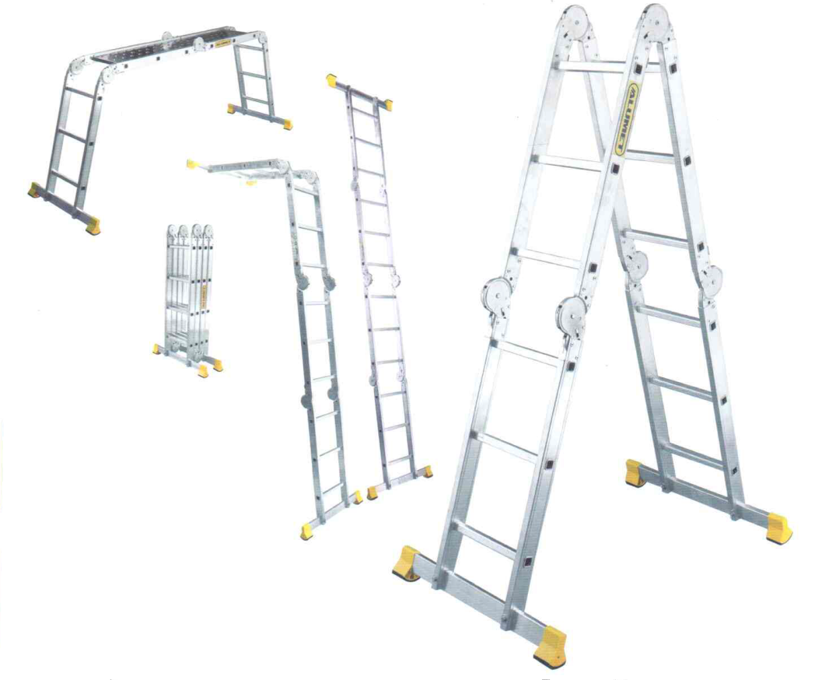

1. **НАЗНАЧЕНИЕ**
   1. Лестница предназначенa для проведения строительных, монтажных, ремонтных и эксплуатационных работна высоте до 5,7м.
2. **ТЕХНИЧЕСКИЕ ХАРАКТЕРИСТИКИ**

|  |  |  |  |  |  |  |  |  |  |  |
| --- | --- | --- | --- | --- | --- | --- | --- | --- | --- | --- |
| **Артикул** |  |  |  |  |  |  |  |  |  |  |
| TW1 433 | 4х3 | 0,98 | 1,73 | 2,83 | 3,55 | 4,65 | 050 | 1,0 | 60,9х25 | 13,9 |
| TW1 444 | 4х4 | 1,26 | 2,27 | 3,37 | 4,67 | 5,77 | 0,50 | 1,0 | 60,9х25 | 15,9 |
| TW 433 | 4х3 | 0,98 | 1,73 | 2,83 | 3,55 | 4,65 | 0,41 | 0,8 | 60,9х25 | 13,5 |
| TW 444 | 4х4 | 1,26 | 2,27 | 3,37 | 4,67 | 5,77 | 0,41 | 0,8 | 60,9х25 | 15,5 |

Примечание: на линейные размеры отклонение может составлять ±5мм, на вес изделия ±5%

1. КОМПЛЕКТ ПОСТАВКИ

Алюминиевая четырехсекционная шарнирная лестница, шт……………..1

Стабилизатор с комплектом крепежа, шт…………………………………..2

1. УСТРОЙСТВО И ПРИНЦИП РАБОТЫ.

4.1. Лестница состоит из четырех секций, последовательно соединенных между собой стальными шарнирами с тремя углами фиксации 350, 1050 и 1800,которые обеспечивают лестнице три положения.

4.2. Лестница может использоваться в следующих положениях:

- **Приставная лестница** (соотношение секций 4:0);

- **Λ-положение** (соотношение секций 2:2);

- **Г-положение** (соотношение секций 3:1);

- **П-положение** (соотношение секций1:2:1).

Преимущества лестницы:  
- Многовариантность установки,

- Ширина лестницы увеличина,  
- Компактность в собранном (транспортном) состоянии, возможность перевозки лестницы в багажном отделении легкового автомобиля.

* 1. Использование лестницы в **П-положении** разрешается только со штатной площадкой (в комплект не входит).
  2. Профиль лестницы изготовлен из алюминиевого сплава, в соответствии с требованиями ГОСТ22233-2001, ступени выполнены с рифлением.
  3. На концах крайних секций имеются места для крепления стабилизаторов, входящих в комплект поставки, которые необходимо установить перед применением лестницы*. К стабилизаторам прикреплены массивные обрезиненные башмаки-антипроскаль-зыватели.

**(* Запрещено** использование лестницы без стабилизаторов)

Лестница изготовлена с учетом требований ГОСТ 24258-88.

1. МЕРЫ БЕЗОПАСНОСТИ.

5.1. Ознакомьтесь с настоящим Паспортом.

5.2. Внимательно осмотрите лестницу и убедитесь в отсутствии повреждений и деформаций. Проверьте наличие и исправность всех составляющих частей и узлов лестницы, в том числе шарниров.

5.3 Убедитесь что ваше физическое состояние позволяет работать на высоте.

**Крайне не рекомендуется:**

**-**работать на лестнице под воздействием алкогольного и наркотического опьянения, а также во время приема сильнодействующих лекарств

-использовать поврежденную лестницу

**-**самостоятельно ремонтировать лестницу и изменять ее конструкцию.

В конфигурации помост разрешается работа только со штатным рабочим настилом, который покупается дополнительно.

5.4 Установите лестницу на твёрдой, ровной и не скользкой поверхности, а если вы используете конфигурацию «приставная лестница», то установите ее под углом 65-750 к горизонтали; если в «Г-положении» - фиксируйте верхнюю часть.

5.5 При подъеме, спуске и работе располагайтесь лицом к лестнице, следите за равновесием и сохраняйте вертикальное положение тела.

5.6 При работе на высоте более 1,8 метров используйте дополнительную систему страховки от падения.

5.7 Максимально допустимая нагрузка на лестницу составляет 150кГ.

5.8 При работе на лестнице пользуйтесь «Правилами по охране труда при работе на высоте», утвержденной Приказом Минтруда России от 28.03.2014г. №155н, а так же СНиП III-4-80 «Техника безопасности в строительстве».

5.9 Основные меры безопасности кратко изложены на товарном ярлыке на лестнице в виде международных пиктограмм, расшифровка которых приведена ниже.

|  |  |  |  |
| --- | --- | --- | --- |
|  | Правильный угол установки |  | Не выходить за пределы лестницы |
|  | Только один человек на лестнице |  | Стабилизатор должен быть установлен и располагаться на ровной твердой нескользкой поверхности |
|  | В положении «мостик» не использовать |  | Убедиться, что верхняя часть лестницы правильно расположена |
|  | Допустимое положение лестницы при переходе |  | Лестница должна стоять устойчиво, на твердой поверхности |
|  | Не вставать на верхние ступени |  | Запрещено работать выше ступени, на которой стоп-стикер |
|  | Не работайте под напряжением |  | Не использовать для перехода на другой уровень |

**6.ТРАНСПОРТИРОВКА И ХРАНЕНИЕ**

6.1 Транспортировка лестницы в соответствии с ГОСТ 24258-88.

6.2 Хранить лестницу необходимо в сухом помещении в соответствии с ГОСТ 15150-69 по группе условий хранения Ж3.

6.3 Избегайте контакта лестницы с агрессивными средами (соль, щелочь, кислота, противогололёдные реагенты и прочее). В случае контакта промойте лестницу водой и протрите насухо.

**7.СВИДЕТЕЛЬСТВО О ПРИЕМКЕ**

Алюминиевая профессиональная четырехсекционная шарнирная лестница серии ТW соответствует ТУ 5260-002-78081212-2013 и ГОСТ 24258-88 и признана годной для эксплуатации.

Дата изготовления «____» ___________________20___г.

М.п.

(заполняется продавцом)

Дата продажи «____» ___________________20___г.

(заполняется продавцом)

**8.ГАРАНТИЙНЫЕ ОБЯЗАТЕЛЬСТВА**

Гарантийный срок – 12 месяцев со дня продажи.

Гарантия не распространяется на изнашивающиеся в процессе эксплуатации башмаки лестницы.

**9. СРОК СЛУЖБЫ**

Установленный производителем срок полезного использования лестницы составляет 5 лет с даты продажи при эксплуатации в строгом соответствии с паспортом.

**10. УТИЛИЗАЦИЯ**

- Металлические детали сдаются в металлолом;

- Пластиковые изделия – в пункты вторсырья.

**ПРОИЗВОДИТЕЛЬ:**

ООО «АЛЮМЕТ»

Адрес: Россия, 141825, Московская область, Дмитровский район,

д. Шелепино, владение 121, строение 1

Телефон: +7(495) 668-1073

E-mail: info[@alumet.ru](mailto:d@alumet-d.ru) www.alumet.dev.novene.ru